MAandberichten februari 2026
Inspectie Rooms Katholieke Godsdienst secundair onderwijs, aartsbisdom Mechelen-Brussel

INSTEEk

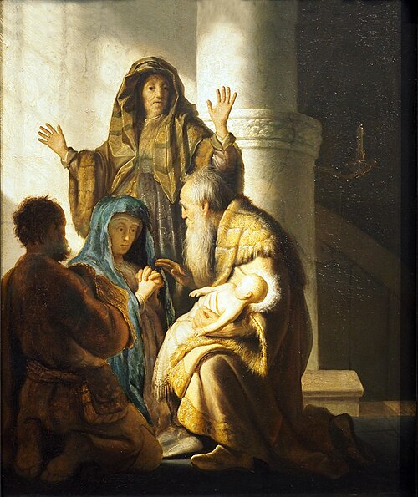
De opdracht in de tempel. Rembrandt

Vakgerichte informatie

1 10 maart 2026: DAG VAN DE GODSDIENSTLERAAR GROEI-IN-ZICHT?

De inschrijvingen voor de dag van de godsdienstleraar staan open.
Via deze link kan je inschrijven.
Inhoud:
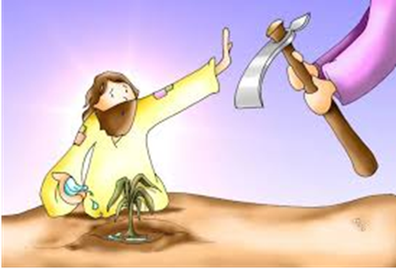
Geloven in de levensbeschouwelijke groeimogelijkheden van leerlingen. Hoe zien die mogelijkheden eruit en hoe kunnen we die groei stimuleren?
Wat vergt dit van ons als leraar? Met de dag van de godsdienstleraar op 10 maart 2026 willen wij het binnenperspectief van de leraar versterken. Je krijgt de kans om (op een veilige manier) op zoek te gaan naar waar je op dit moment staat als leraar rkg. Er wordt inspiratie geboden om hierover diepgaand te reflecteren aan de hand van een beeld en hierover in dialoog te gaan.
Collega Peter Verbeiren vertelt ons hoe hij een levensbeschouwelijk groeitraject opzet met leerlingen. Hij reflecteert daarbij ook over zijn eigen groeiproces. Dit brengt hij in (een) beeld. Peter treedt ook in gesprek met twee vakcollega’s, die getuigen over hoe zij hiermee werken. We gaan er samen mee aan de slag en zoeken naar manieren om leerlingen te helpen om hun eigen traject te ontdekken.
Samen met de inhoud willen we met die dag ook verbinding realiseren. Daarom voorzien we de nodige tijd voor ontmoeting en wordt er voldoende tijd besteed aan ontspannende momenten in het programma.

3 ILD
Lerend Netwerk ILD in samenwerking met het GO!
Ondertussen ligt ook het tweede digitale lerend netwerkmoment van maandag 19 januari 2026 achter ons. Bénédicte en Julie van ESTAFETT brachten een inhoudelijk rijke nascholing rond de randvoorwaarden bij teamteaching. We zijn van mening dat deze nascholers ons zeer waardevolle inzichten hebben meegegeven om teamteaching kwalitatief vorm te geven op school. De materialen werden bezorgd door mevr. Joanna Lemmens van het GO! en zullen ook terug te vinden zijn in de Virtuele Ruimte ILD op Smartschool.
In 2026 hopen wij u nog 2 maal te mogen begroeten op de volgende sessies van het Lerend Netwerk. Daarbij zal de focus liggen op omgaant met verschil en diversiteit in de klas. Door het samenstellen van heterogene lesgroepen zal de leraar nog meer geconfronteerd worden met verschillende perspectieven en standpunten. Het is niet altijd makkelijk om daar geïnformeerd en constructief mee om te gaan. Vanuit het GO! heeft men gewerkt aan een leidraad voor leraren. Deze zal worden toegelicht en gelardeerd met praktijkvoorbeelden.
In juni ontmoeten we elkaar graag in real life voor een toelichting vanuit de lerarenopleiding van de Ugent waarbij studenten filosofie een lestraject ILD zullen komen toelichten. Daarnaast zullen ook externe partners hun materialen, die ondersteunend kunnen zijn, komen voorstellen.
Hierbij nogmaals de data mét inschrijvingslink.

Dinsdag 17 maart 2026, moeilijke gesprekken in de klas - digitaal - 13u tot 15u - inschrijven kan hier
Donderdag 4 juni 2026, materialenmarkt en toelichting materialen studenten UGENT – (fysiek) Huis van het GO! te Brussel - 13u tot 15u - inschrijven kan hier

vakgerichte vormingen

Regionale ontmoetingsmomenten didactiek

Op woensdag 25 februari 2026 staat van 13.30 tot 16.00 een ontmoetingsmoment gepland rond werkvormen en RKG. Er worden een 10-tal werkvormen voorgesteld die door de groep worden onderzocht op meerwaarde, inzetbaarheid en haalbaarheid. De bijeenkomst gaat door in het Vicariaat onderwijs, F. De Merodestraat 18 in Mechelen
Inschrijven kan op een eenvoudige manier via deze link. Deelname is gratis. Er is plaats voor 8 personen.

Datum | Thema | Inschrijvingslink
Woensdag 25 februari 2026 | Werkvormen en RKG | Ik neem deel 25 februari
Woensdag 18 maart 2026 | Digitale didactiek in RKG | Ik neem deel 18 maart
Woensdag 6 mei 2026 | Integrale aanpak in RKG | Ik neem deel 6 mei

DAG VAN DE GODSDIENSTLERAAR GROEI-IN-ZICHT?
10 maart 2026
Mechelen
Dagverloop:
9.00 onthaal met koffie
9.30 verwelkoming
9.35 blok 1 keynote
10.15 blok 2: duogesprekken
10.50 koffiepauze
11.15: blok 3: panelgesprek
11.45: spiegelmoment
12.45: maaltijd
13.45: blok 4: panelgesprek
14.20: blok 5: werksessie
15.00: muzikale afronding
15.30: einde van de dag
Mogelijkheid tot inschrijving vind je hier.

Inspiratiedag BUSO

Op dinsdag 21 april 2026 van 14.00 tot 16.00 uur gaat in het Sint-Baafshuis te Gent een inspiratie- en uitwisselingsnamiddag door. Voor deze namiddag zijn leerkrachten r.-k. godsdienst welkom die lesgeven in OV1, OV2, OV3 en OV4.

Iedereen brengt “iets” mee: een werkvorm, een lesimpuls, een tip, een project, een evaluatievorm, een verhaal, enz. Dat moet helemaal niet groots zijn, of “af”, of schitterend. Elke inbreng, hoe bescheiden ook, is waardevol.

Elkaar inspireren, materialen delen met elkaar en elkaar ondersteunen, geeft in een bijzondere context moed en veerkracht om verder te doen. We hopen dat je erbij zal zijn en dat je met een “koffer vol nieuwe ideeën” huiswaarts kan keren.
Inschrijven kan via deze link.

ONLINE BIJBELINITIATIE (herhaling maandberichten december)

In schooljaar 25-26 zal er een online Bijbelinitiatie worden ingericht voor leraren RKG. De vorming richt zich zowel op zij-instromers als op ervaren leraren die hun kennis van Bijbel willen opfrissen. Deze avonden worden inhoudelijk verzorgd door Herbert Vandersmissen, priester in Bisdom Gent en docent aan de Artevelde Hogeschool. Tijdens deze vier avonden zullen vier thema’s worden behandeld.
Elke avond zou van 19.30 tot uiterlijk 21.30 lopen.
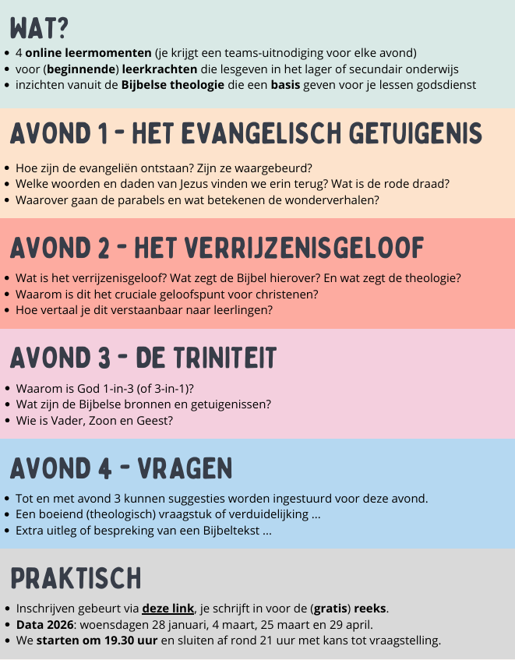

Inschrijfmogelijkheid via deze link.

Extern aanbod

Aanbod Broederlijk delen 2026

Overal in de wereld maken groepen mensen een vuist tegen onrecht, op zoek naar respect voor mensenrechten, kinderrechten en rechten van de natuur. Zij nemen de toekomst zelf in handen door te sensibiliseren, inspireren en activeren. Met deze campagne vragen we aandacht en steun voor hun strijd.
Samen met Studio Globo ontwikkelde Broederlijk Delen lesmaterialen die aansluiten bij de doelstellingen van het Gemeenschappelijk Funderend Leerplan. Alle materialen zijn opgesteld om te gebruiken tijdens de campagne van Broederlijk Delen, maar zijn zeker daarbuiten ook nog inzetbaar.
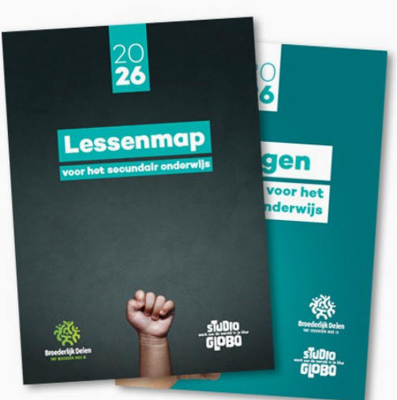
In de lessenmap over onze campagne vind je een les met quizformule, een les gebaseerd op de revolutiekrant en een les die aansluit bij de methodiek Project System Change. Voor de godsdienstlessen is per graad een terreindoel uitgewerkt.

Campagnelessen secundair onderwijs
- Het is nú tijd voor actie: via infofiches maken leerlingen kennis met verschillende rechtenverdedigers in de wereld. Die informatie verwerken ze aan de hand van kruiswoordraadsels en een quiz. Tot slot denken ze na over hoe ze zélf kunnen bijdragen tot een betere wereld. (voor leerlingen van de eerste graad)
- Hoop in tijden van onrust en geweld: via de campagneclip en de revolutiekrant stellen de leerlingen een mindmap op rond de uitdagingen van de partnerorganisaties en welke actoren daarbij allemaal betrokken zijn. Zijn je leerlingen bereid om deze strijden te steunen? (voor leerlingen van de tweede en derde graad)
- Project System Change: hoe belangrijk vinden we kinderrechten in Palestina? De basismethodiek van Project System Change kreeg een update en in het kader van de campagne ontwikkelden we een infofiche rond kinderrechten in Palestina.
- Maak een vuist tegen onrecht: hier vind je lesimpulsen voor het vak godsdienst voor elke graad. De terreinen ‘Samenleven’, ‘Gekozen worden en kiezen’ en ‘Samenlevingsopbouw en inspiratie’ komen aan bod, maar ook andere terreindoelen kunnen aan de hand van deze impulsen gerealiseerd worden.
- NIEUW! Als extra krijg je nog een aanzet voor een project rond interlevensbeschouwelijke competenties.
Dit materiaal is gratis beschikbaar op de website via Campagnelessen secundair onderwijs 'Het is nú tijd voor actie'. Er verschijnen ook tutorials voor leerkrachten op het YouTubekanaal: Campagne tutorials voor in het onderwijs | Broederlijk Delen.

IN HET SPOOR VAN FRANCISCUS

Een jarenlange traditie gaat verder. Komende zomer organiseert TAU de 25ste editie van de Franciscaanse staptocht naar Assisi, een zomers avontuur voor lichaam én geest...
In 1976 organiseerden de minderbroeders voor het eerste een staptocht naar Assisi, ter gelegenheid van de 750ste verjaardag van de sterfdatum van Franciscus van Assisi. 50 jaar later organiseert TAU – franciscaanse spiritualiteit vandaag de 25ste editie van deze tweejaarlijkse tocht. 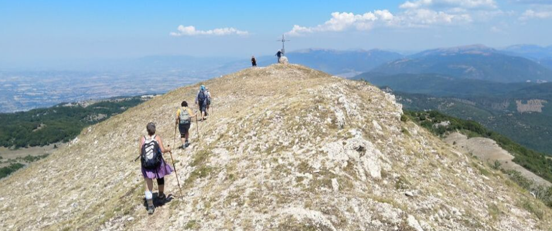
De tocht trekt veertien dagen lang door het schitterende Umbrië, langs bergpaden en zonovergoten valleien. Franciscus van Assisi is hierbij gids en inspiratiebron. De route loopt langs verschillende plekken die een belangrijke rol speelden in zijn leven, en via dagopeningen, uitwisseling en bezinning maken de deelnemers verder kennis met de franciscaanse spiritualiteit.
De eenvoud en verbondenheid, stilte en gesprek onderweg maken van deze tocht een unieke ervaring, die deelnemers dichter brengt bij zichzelf, bij elkaar en bij wat hen ten diepste inspireert.
De tocht gaat door van 11 tot 25 juli. Uitgebreide info over deze reis is te vinden op www.franciscaansleven.be/staptocht

